Załącznik nr 2- Część 7
SZCZEGÓŁOWY OPIS PRZEDMIOTU ZAMÓWIENIA
Dostawa i montaż urządzeń siłowni zewnętrznej oraz urządzeń zabawowych
na terenie gminy Gołdap

Część 7- Dostawa i montaż urządzeń siłowni zewnętrznej oraz urządzeń zabawowych w ramach środków finansowych z funduszu sołeckiego sołectwa Marcinowo

Przedmiotem zamówienia jest dostawa i montaż urządzeń urządzeń zabawowych na plac zabaw w miejscowości Wronki Wielkie (dz. o nr geodz. 278/28, obręb Marcinowo) tj.:
1) urządzenie zabawowe- huśtawka metalowa podwójna- w ilości 1 szt.,
2) urządzenie zabawowe- karuzela tarczowa- w ilości 1 szt.
3) urządzenie siłowni zewnętrznej-motyl- w ilości 1 szt.
4) urządzenie siłowni zewnętrznej-rower- w ilości 1 szt.
5) urządzenie siłowni zewnętrznej-wahadło + twister- w ilości 1 szt.

Ze względu na specyfikę przedmiotu zamówienia, Zamawiający nie może opisać przedmiotu zamówienia za pomocą dokładnie dostatecznych określeń, zwłaszcza w zakresie wyglądu urządzeń, dlatego posługuje się przykładowymi wizualizacjami urządzenia.
Podstawowe wymagane parametry urządzenia:
1) Urządzenie zabawowe- huśtawka metalowa podwójna:
- huśtawka o konstrukcji metalowej, malowana proszkowo,
- łańcuch wykonany ze stali nierdzewnej,
- jedno siedziska płaskie aluminiowe pokryte gumą oraz jedno siedzisko bocianie gniazdo,
- wymiary min. 150 cm x 350 cm,
- montaż urządzenia zgodnie z obowiązującymi przepisami i zaleceniami producenta, z takim zastrzeżeniem, że fundamenty muszą być stabilne i bezpieczne oraz posadowione zgodnie
z obowiązującą normą ze wskazaniem, że fundament betonowy należy zasypać ziemią.
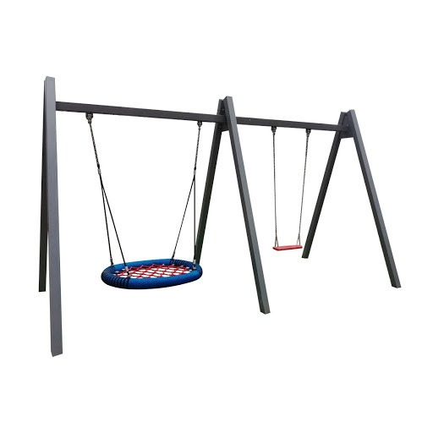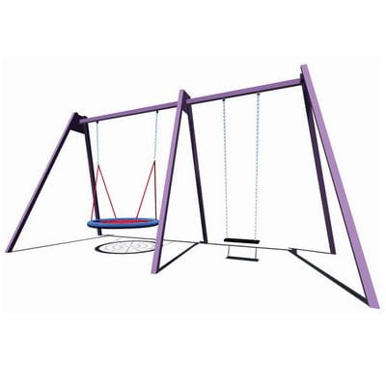

Wizualizacja nr 1

2) Urządzenie zabawowe- karuzela tarczowa:
- konstrukcja wykonana z rur i profili stalowych oczyszczonych i malowanych proszkowo (odporność na warunki atmosferyczne),
- siedziska z płyty HDPE,
- elementy obrotowe na łożyskach,
- podstawa karuzeli wykonana z granulatu gumowego (zespolenie klejem) lub z blachy aluminiowej ryflowanej,
- średnica urządzenia min 150 cm,
- montaż urządzenia zabawowego odbywać się winien zgodnie z obowiązującymi przepisami i zaleceniami producenta, z takim zastrzeżeniem, że fundamenty muszą być stabilne i bezpieczne oraz posadowione zgodnie z obowiązującą normą ze wskazaniem, że fundament betonowy należy zasypać ziemią.
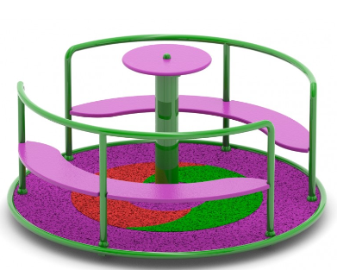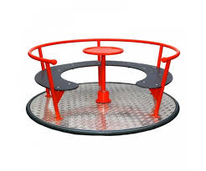
Wizualizacja nr 2
3) Urządzenie siłowni zewnętrznej na słupie- motyl:
- słup – element, do którego mocowane jest urządzenie - stalowa rura ocynkowana i malowana proszkowo o średnicy min. 100 mm, grubość ścianek rur min 3mm,
- uchwyty i pozostałe urządzenia rurowe o średnicy min. 25 mm, wykonane z rur stalowych ocynkowanych i malowanych proszkowo,
- siedziska, oparcia, poręcze i pozostałe elementy wykonane ze stali,
- rączki lub inne elementy powinny być wykonane z materiałów gumowych odpornych na warunki atmosferyczne, zewnętrzne,
- montaż urządzenia siłowni zewnętrznej odbywać się będzie zgodnie z obowiązującymi przepisami i zaleceniami producenta, z takim zastrzeżeniem, że fundamenty muszą być stabilne i bezpieczne oraz posadowione zgodnie z obowiązującą normą ze wskazaniem, że fundament betonowy należy zasypać ziemią,
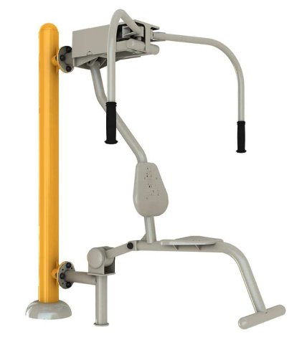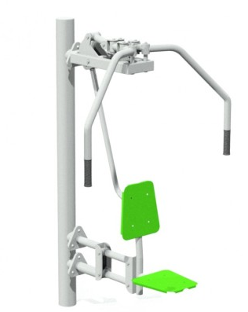
(Wizualizacja nr 3)
4) Urządzenie siłowni zewnętrznej - rower wolnostojący:
- urządzenie montowane na tzw. "nodze" lub słupie jako urządzenie wolnostojące,
- słup lub element nośny wykonany ze stalowej rury ocynkowanej i malowanej proszkowo o średnicy min. 80 mm, grubość ścianek rur min 3 mm,
- uchwyty i pozostałe urządzenia rurowe o średnicy min. 25 mm, wykonane z rur stalowych ocynkowanych i malowanych proszkowo,
- poręcze i pozostałe elementy wykonane ze stali,
- rączki, siedzisko lub inne elementy powinny być wykonane z materiałów gumowych odpornych na warunki atmosferyczne, zewnętrzne,
- montaż urządzenia siłowni zewnętrznej odbywać się będzie zgodnie z obowiązującymi przepisami i zaleceniami producenta, z takim zastrzeżeniem, że fundamenty muszą być stabilne i bezpieczne oraz posadowione zgodnie z obowiązującą normą ze wskazaniem, że fundament betonowy należy zasypać ziemią,
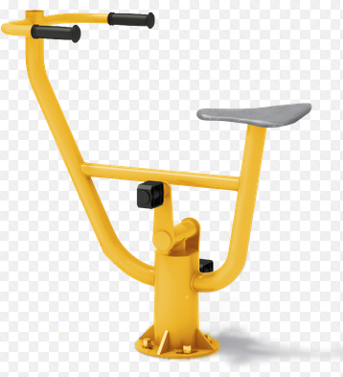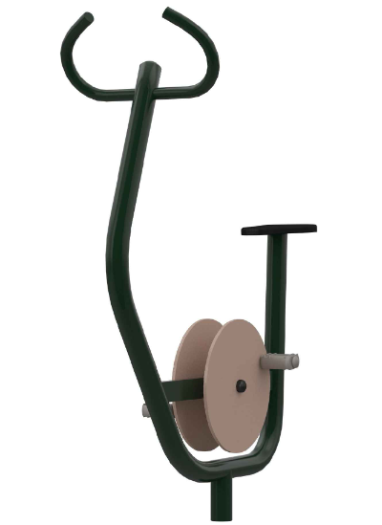
(Wizualizacja nr 4)

5. Urządzenie siłowni zewnętrznej - twister + wahadło z pylonem
- urządzenie montowane na pylonie,
- urządzenie jako zestaw kompaktowy tj. z jednej strony pylonu konstrukcja twistera a z drugiej konstrukcja wahadła,
- konstrukcja nośna pylonu wykonana z dwóch stalowych rur ocynkowanych i malowanych proszkowo o średnicy min. 80 mm, grubość ścianek rur min 3 mm,
- pomiędzy rurami tablica informacyjna z instrukcją do ćwiczeń itp., wykonana z blachy ocynkowanej,
- uchwyty i pozostałe urządzenia rurowe o średnicy min. 25 mm, wykonane z rur stalowych ocynkowanych i malowanych proszkowo,
- poręcze i pozostałe elementy wykonane ze stali,
- rączki lub inne elementy powinny być wykonane z materiałów gumowych odpornych na warunki atmosferyczne, zewnętrzne,
- stopnica twistera wykonana z aluminiowej blachy o grubości min. 2 mm z otworami pozwalającymi odprowadzić wodę (powierzchnia antypoślizgowa),
- montaż urządzenia siłowni zewnętrznej odbywać się będzie zgodnie z obowiązującymi przepisami i zaleceniami producenta, z takim zastrzeżeniem, że fundamenty muszą być stabilne i bezpieczne oraz posadowione zgodnie z obowiązującą normą ze wskazaniem, że fundament betonowy należy zasypać ziemią,

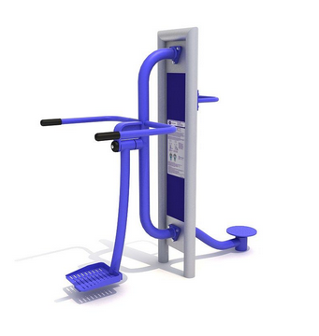
(Wizualizacja nr 5)

